Digitaler Shopfloor
Besucher der EMO können bei Eckelmann in einer smarten Mini-Fabrik Tassen per Laser individuell beschriften. Mit der Live-Demo möchte der CNC Automatisierungsspezialist anhand seines neuartigen Machine Management Systems aufzeigen, welche Möglichkeiten die intelligente Digitalisierung des Shopfloors eröffnet. Ob Werksleiter, Bediener, Maintenance-Personal oder Maschinenbauer, alle profitieren von mehr Transparenz und Kalkulierbarkeit in der Fertigung.
Wiesbaden, 14.08.2018: Auf der EMO 2019 zeigt die Eckelmann AG eine innovative Lösung für das digitale Shopfloor Management (Halle 9, Stand E72). Das Machine Management System, kurz MMS, abstrahiert in einem digitalen Layer von der Ebene der Maschinen. Seine Stärke: Es weiß, was auf der Maschinenebene wirklich los ist und versteht sich gleichzeitig mit überlagerten MES- oder ERP-Systemen. Per OPC-UA lassen sich Steuerungen bzw. Maschinen beliebiger Hersteller in das MMS einbinden. So entsteht ein digitales Echtzeit-Abbild aller angebundenen Maschinen und Anlagen, ein funktionaler digitaler Twin. Das MMS erfasst, analysiert und visualisiert die Daten, um maschinennahe Managementaufgaben zu realisieren. Hierzu zählen Kernfunktionen wie: Betriebsdatenerfassung (BDE), Auftragsmanagement, Tools zur Kalkulation von Fertigungskosten, Reports mit wichtigen KPIs, wie z.B. der Maschinenauslastung, sowie Real-Time-Intelligence zur laufenden Prozessoptimierung und vorausschauenden Instandhaltung.
Dank der plattformunabhängigen Web-Service-Architektur ist das MMS flexibel skalierbar und erweiterbar. Die über das MMS verbundenen Maschinen werden in einem Dashboard visualisiert. Dies erlaubt dem Betreiber des Maschinenparks zu jedem Zeitpunkt u.a. Zugriff auf Informationen wie den Maschinenstatus, Auftragsstatus oder Bearbeitungsfortschritt mit der momentanen Restlaufzeit. Companion Apps ergänzen das MMS, sodass Bediener jederzeit auch mobil per Smartphone oder Tablet auf wichtige Funktionen des MMS zugreifen können.
Neben dem MMS als besonderes EMO Highlight präsentiert Eckelmann auch seine neue Steuerungsgeneration: Die E°EXC89 vereint SPS-, Motion- und CNC-Funktionalität in einer einzigen Steuerung, wobei sich CNC- und Motion-Achsen (max. 64) beliebig kombinieren lassen und sich sogar zur Laufzeit überlagern können. Mit EtherCAT als Systembus erfüllt die Steuerung harte Echtzeitanforderungen. Der integrierte OPC-UA-Server macht die Steuerung zukunftsfähig für Industrie 4.0 Anwendungen. Programmiert wird die E°EXC89 mit der modernen Entwicklungsumgebung CODESYS V3. Erweitert wird die E°EXC89 über dazugehörige UBM-E/A-Module sowie eine eigene Safety-Steuerung E°SLC89, welche vollständig integrierte Safety-Lösungen bis SIL 3 bzw. PLe erlaubt.
2.245 Zeichen (ohne Headline und Teaser)
Weiterführende Informationen:
https://www.eckelmann.de/produkte-loesungen/maschinenautomation/software/machine-management/
EMO
16.09. bis 21.09.2019, Hannover
Halle 9, Stand E72
SPS ‒ smart production solutions
26. bis 28.11.2019, Nürnberg
Halle 7, Stand 314
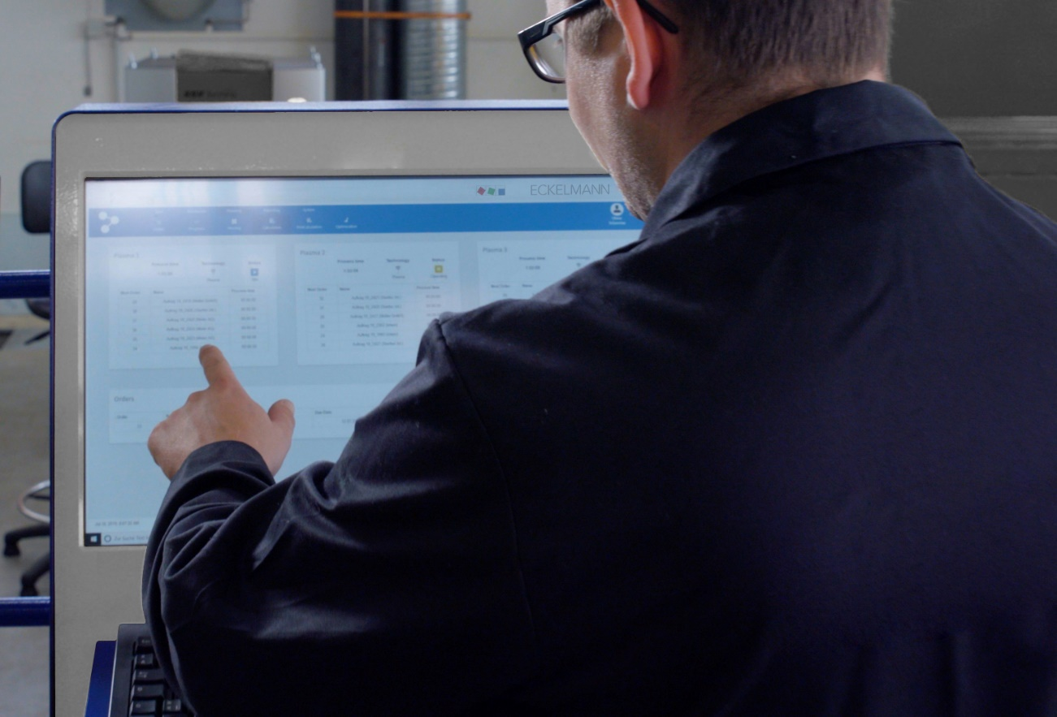

Bildunterschrift 1: Machine Management System von Eckelmann für die intelligente Digitalisierung des Shopfloors (Foto: Eckelmann AG)
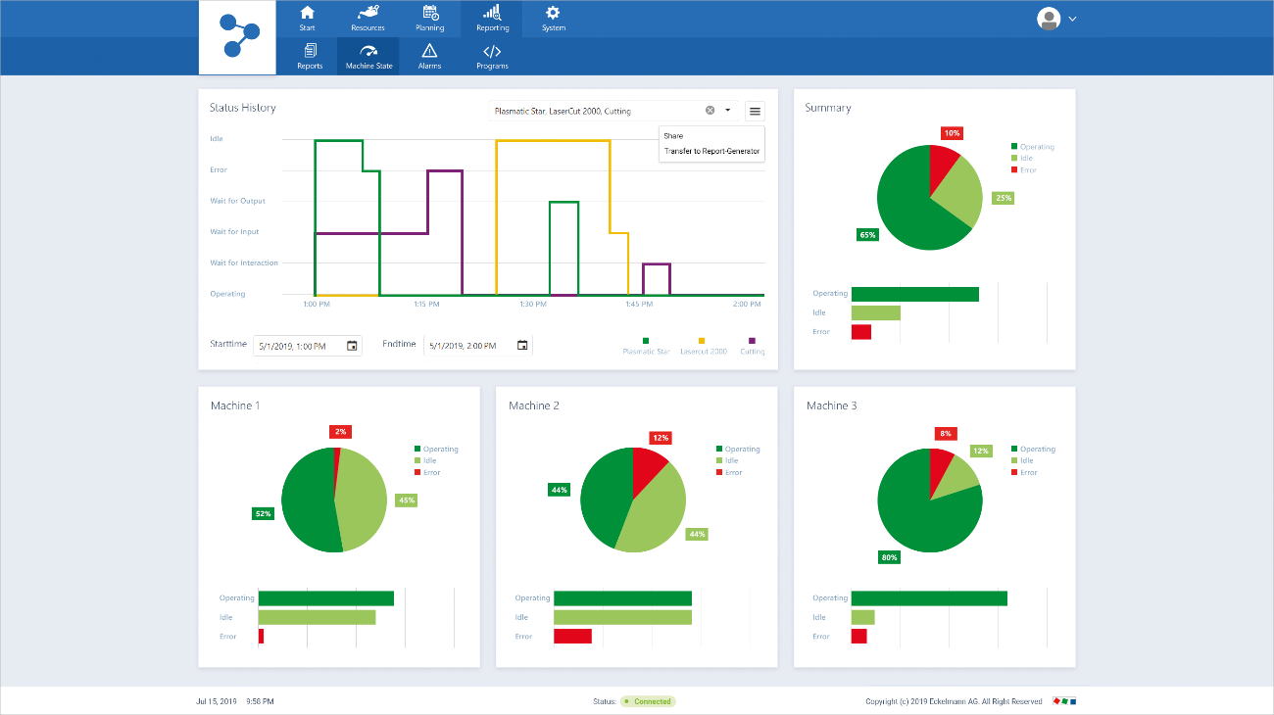

Bildunterschrift 2: Machine Management System: Dashboard mit Maschinenstatus und Auslastung (Foto: Eckelmann AG)

Über die Eckelmann AG
Die Eckelmann AG, Wiesbaden, ist ein mittelständischer Automatisierungspartner für den Maschinen-, Geräte- und Anlagenbau. Ihre Schwerpunkte sind die Entwicklung und Serienfertigung optimierter Steuerungslösungen für Maschinen sowie die Programmierung und Systemintegration für Leit- und Automatisierungssysteme. Wichtige Zielbranchen sind: Maschinenbau, Anlagenbau für Metall- und Kunststoffverarbeitung, Chemie und Pharma, Gewerbliche Kälte, Nahrungsmittel, Grund- und Baustoffe, Mühlen und Nahrungsmittelindustrie, Medizintechnik. Die Eckelmann AG wurde 1977 von Dr.-Ing. Gerd Eckelmann gegründet. Rund 480 Mitarbeiter der Eckelmann Gruppe erwirtschafteten im Geschäftsjahr 2018 eine Leistung von 74 Mio. Euro.
www.eckelmann.de

Kontakt:  Eckelmann AG  Berliner Straße 161  65205 Wiesbaden  Tel.: +49 (0)611 7103-0  info@eckelmann.de  www.eckelmann.de | Media Relations:  Pressebüro Schwitzgebel  Dr. Frieder Schwitzgebel  Berliner Straße 2  55283 Nierstein  Tel.: +49 (0)6133 50954-1  Mobil: +49 (0)172 6190178  f.schwitzgebel@presse-schwitzgebel.de  www.presse-schwitzgebel.de

